**SURAT KEPUTUSAN**

**PENGURUS LEMBAGA PENDIDIKAN MA'ARIF NU PBNU**

**NO: ${nomor}/SK-BHPNU/PP/LPM-NU/${bulanromawi}/2023**

Tentang:

**PENETAPAN SATUAN PENDIDIKAN**

**DI BAWAH NAUNGAN LEMBAGA PENDIDIKAN MA’ARIF NU**

Description: Bismil

**PENGURUS LEMBAGA PENDIDIKAN MA’ARIF NU PBNU**

|  |  |
| --- | --- |
| MENIMBANG: | 1. Bahwa Lembaga Pendidikan Ma’arif NU merupakan perangkat departementasi Nahdlatul Ulama yang bertugas mengelola Sekolah/Madrasah dilingkungan Nahdlatul Ulama. 2. Bahwa Lembaga Pendidikan Ma’arif NU berperan penting dalam proses peningkatan mutu pendidikan dan penyelengaraan pendidikan Aswaja dan Ke-NU-an pada Sekolah/Madrasah dilingkungan Nahdlatul Ulama dalam rangka mewujudkan islam *rahmatan lil ‘alamin* berdasarkan prinsip Islam Ahlussunnah wal Jama’ah Annahdliyah. 3. Bahwa dalam rangka melakukan penataan administrasi di lingkungan Lembaga Pendidikan Ma’arif Nandlatul Ulama perlu dilakukan pendataan Satuan Pendidikan yang ada di bawah naungan Lembaga Pendidikan Ma’arif NU dan menerbitkan nomor registasi Nasional bagi Sekolah/Madrasah baik yang berbadan hukum NU mapun yang berafiliasi dengan Lembaga Pendidikan Ma’arif NU; |
| MENGINGAT: | 1. Anggaran Dasar dan Angaran Rumah Tangga Pengurus Besar Nahdlatul Ulama, hasil Muktamar XXXIV Tahun 2021 di Lampung; 2. Peraturan Lembaga Pendidikan Ma'arif Nahdlatul Ulama Hasil Rakernas Tahun 2022 di Malang; 3. Pedoman Kerja Lembaga Pendidikan Ma'arif Nahdlatul Ulama Hasil Rakernas Tahun 2022 di Malang; 4. Pedoman Penyelenggaraan Pendidikan Ma'arif Nahdlatul Ulama Hasil Rakernas Tahun 2022 di Malang; 5. Surat Keputusan PBNU No. 36/A.II.04/03/2022 Tentang Pengesahan Pengurus LP Ma'arif NU PBNU Masa Khidmat 2022 -2027; 6. Surat Permohonan dari ${namasekolah} Nomor: ${nosrtsatpen} Tanggal ${tglsuratsatpen} 7. Surat Keterangan Status Aset dan Pengelolaan Satuan Pendidikan dari ${nmlembagapc} ${pc} Nomor: ${nosrtpc} Tanggal ${tglsrtpc}; 8. Surat Rekomendasi dari ${nmlembagapw} ${pw} Nomor : ${nosrtpw} Tanggal ${tglsrtpw}. |

***Dengan senantiasa memohon taufiq dan hidayah serta ridla Allah Subhanahu Wata’ala,***

**MEMUTUSKAN**

|  |  |  |  |  |
| --- | --- | --- | --- | --- |
| PERTAMA | : | Menetapkan Nama berikut ini : | | |
|  |  | Nama Sekolah/Madrasah | : | **${namasatpen}** |
|  |  | Alamat | : | ${alamat},  ${kelurahan},  ${kecamatan},  ${kabupaten},  Provinsi ${propinsi}. |
|  |  | No. Registrasi Ma’arif NU | : | ${nomorregistrasi} |
|  |  | sebagai Satuan Pendidikan yang berada dibawah naungan Lembaga Pendidikan Ma’arif NU dengan kategori ${kategori}. ${ketkategori} | | |
| KEDUA | : | Mengamanatkan kepada Satuan Pendidikan yang dimaksud untuk:   1. Menyelenggarakan pendidikan Aswaja dan Ke-NU-an dengan mengacu kepada kurikulum Aswaja dan Ke-NU-an yang diterbitkan oleh Lembaga Pendidikan Ma’arif NU PBNU. 2. Senantiasa menjalankan proses pendidikan dengan sebaik-baiknya berdasarkan prinsip Islam Ahlussunnah wal Jama’ah Annahdliyah dan berpedoman pada: 3. Anggaran Dasar dan Anggaran Rumah Tangga Nahdlatul Ulama. 4. Peraturan Lembaga, Pedoman Kerja dan Pedoman Penyelenggaraan Pendidikan Lembaga Pendidikan Ma’arif Nahdlatul Ulama Hasil Rakernas Lembaga Pendidikan Ma’arif NU. 5. Kebijakan Lembaga Pendidikan Ma’arif NU baik Tingkat Pusat, Wilayah Maupun Cabang. 6. Memberikan Laporan tertulis berkaitan dengan perkembagan Sekolah/Madrasah yang ditujukan kepada Pengurus Lembaga Pendidikan Ma’arif NU Cabang dan tembusan kepada Lembaga Pendidikan Ma’arif NU Wilayah dan Pusat minimal 3 bulan sekali. | | |
| KETIGA | : | Surat Keputusan ini berlaku sejak tanggal ditetapkan, apabila dikemudian hari terdapat kekeliruan akan diperbaiki sebagaimana mestinya. | | |

Ditetapkan di : Jakarta

Tanggal : ${tglm} M

${tglh} H

**PENGURUS**

**LEMBAGA PENDIDIKAN MA’ARIF NU PBNU**

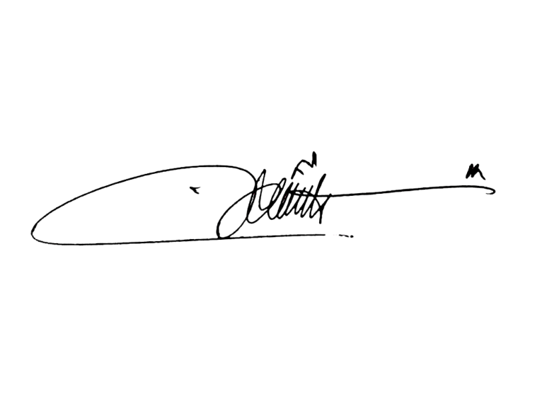

**MUHAMMAD ALI RAMDHANI HARIANTO OGHIE**

Ketua Sekretaris

${qrcode}

Tembusan:

1. *PBNU*
2. *${tembusanlembagapw} Provinsi ${propinsipw}*
3. *${tembusanlembagapc} ${kabupatenpc}*
4. *Arsip.*